ПАМЯТКА ПО ЭЛЕКТРОБЕЗОПАСНОСТИ
(ДЛЯ ШКОЛЬНИКОВ)
Дорогие ребята, к вам обращаются работники Октябрьской железной дороги. Мы хотим довести до вас правила нахождения на электрифицированных железнодорожных путях и рассказать вам всю опасность поражения электротоком. Напряжения в контактной сети и воздушных линиях больше 3000 В, что является смертельно опасным для организма человека. Проходя через организм, электрический ток вызывает термическое, электролитическое и биологическое действие.
Термическое действие выражается в ожогах отдельных участков тела, нагреве кровеносных сосудов и нервных волокон.
Электролитическое действие выражается в разложении крови и других органических жидкостей, вызывая значительные нарушения их физико-химических составов.
Биологическое действие проявляется в раздражении и возбуждении живых тканой организма, что может сопровождаться непроизвольным судорожным сокращением мышц, в том числе мышц сердца и легких. В результате могут возникнуть различные нарушения в организме, в том числе нарушение и даже полное прекращение деятельности органов дыхания и кровообращения
Запрещается находиться вблизи территории подстанции и контактной сети. Оборудование здесь находится под высоким напряжением. Нельзя близко подходить к трансформаторным подстанциям. Оборудование здесь находится под напряжением 10 тысяч вольт и выше.
Смертельно опасно прикасаться к любым провисшим или оборванным проводам, подходить ближе, чем на 8-10 метров к лежащим на земле оборванным проводам воздушных линий электропередачи. Угрозу жизни представляют не только свисающие или оборванные провода электросетей, но и провода линий радиотелефонной связи, которые могут соприкасаться (схлестываться) с проводами воздушных линий электросетей. Большую опасность представляют провода воздушных линий и ответвлений от них к постройкам, расположенные в кроне деревьев или кустарников.
Смертельно опасно играть, раскачивая деревья вблизи линии электропередачи. Сырое дерево служит проводником электрического тока. Нельзя вскрывать крышки на опорах освещения. Нельзя на опорах ВЛ ломать арматуру и рвать провода "спусков". НАХОДИТЬСЯ НА ФЕРМАХ МОСТОВ И ПУТЕПРОВОДОВ.
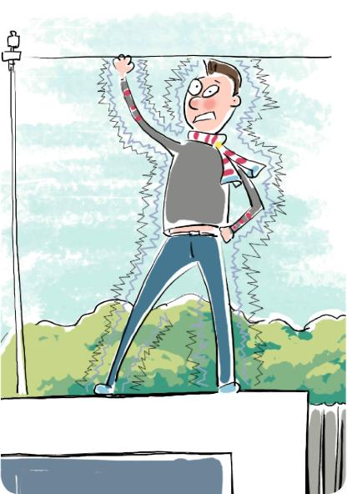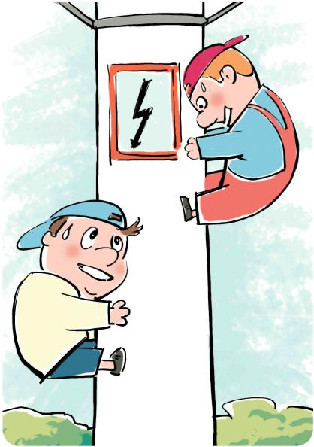 | 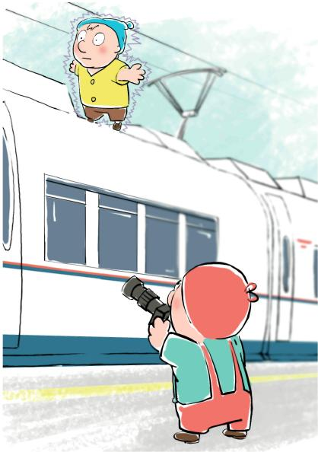
Запрещается разводить костры под проводами линий электропередачи, проникать в технические подвалы жилых домов, где находятся провода и коммуникации. Ни в коем случае не стоит запускать "воздушных змеев" вблизи воздушных линий электропередачи.
Крайне опасно
- делать набросы на провода;
- влезать на опоры линий электропередачи;
- подходить и брать в руки оборванные провода;
- открывать лестничные электрощитки и вводные силовые щиты в зданиях.
Нельзя касаться железобетонных опор линии электропередачи. Они могут находиться под шаговым напряжением.
Как правило, на электроустановках нанесены предупредительные специальные знаки или укреплены соответствующие плакаты. Все эти плакаты предупреждают человека об опасности поражения электрическим током, и пренебрегать ими, а тем более снимать и срывать их недопустимо.
 | Для предупреждения об опасности поражения электрическим током
 | Для предупреждения об опасности подъема по конструкциям, при котором возможно приближение к токоведущим частям, находящимся под напряжением
 | Для предупреждения об опасности поражения электрическим током
При обнаружении обрыва проводов, искрения, повреждения опор, изоляторов, незакрытых или поврежденных дверей трансформаторных подстанций или электрических щитов, обнаружении сорванных знаков или плакатов во избежание несчастных случаев необходимо незамедлительно сообщить в ближайшее предприятие электрических сетей.
Самовольно подключаясь к проводам, небрежно относясь к электропроводке и электроприборам в присутствии детей, некоторые взрослые сами показывают дурной пример. Помните, в следующий раз, уже без вашего присутствия ребенок может поступить таким же образом.
Нельзя набрасывать на провода проволоку и другие предметы, разбивать изоляторы, открывать лестничные электрощиты и вводные щиты, находящихся в подъездах домов. Эти шалости могут привести к тому, что без электроэнергии могут остаться сотни и тысячи людей. Но что самое страшное - этими действиями они подвергают свою жизнь смертельной опасности. Действующие электроустановки не место для игр и развлечений.
Правила оказания первой помощи пострадавшему от электрического тока
При оказании первой помощи пострадавшему от электрического тока дорога каждая секунда. Чем больше времени человек находится под действием тока, тем меньше шансов на его спасение. Человека, попавшего под напряжение, надо немедленно освободить от тока.
Необходимо оттянуть пострадавшего от провода или же отбросить сухой палкой оборвавшийся конец провода от пострадавшего.При освобождении пострадавшего от электрического тока оказывающему помощь необходимо принять меры предосторожности: надеть диэлектрические перчатки или обернуть свои руки сухой материей, надеть диэлектрические сапоги или положить себе под ноги сухие доски, диэлектрический коврик или, в крайнем случае, свернутую сухую одежду. Оттягивать пострадавшего от провода рекомендуется за концы одежды одной рукой. К открытым частям тела прикасаться запрещается.
После освобождения пострадавшего от действия тока нужно сразу же оказать ему необходимую медицинскую помощь. Если пострадавший после освобождения от воздействия электрического тока и оказания медицинской помощи пришел в сознание, его не следует одного отправлять домой или допускать к работе. Такого пострадавшего следует доставить в лечебное учреждение, где за ним будет установлено наблюдение, так как последствия от воздействия электрического тока могут проявиться через несколько часов и привести к более тяжелым последствиям, вплоть до гибели.

Дорогие ребята, к вам обращаются работники Октябрьской железной дороги. Мы хотим довести до вас правила нахождения на электрифицированных железнодорожных путях и рассказать вам всю опасность поражения электротоком. Напряжения в контактной сети и воздушных линиях больше 3000 В, что является смертельно опасным для организма человека. Проходя через организм, электрический ток вызывает термическое, электролитическое и биологическое действие.  Термическое действие выражается в ожогах отдельных участков тела, нагреве кровеносных сосудов и нервных волокон.  Электролитическое действие выражается в разложении крови и других органических жидкостей, вызывая значительные нарушения их физико-химических составов.  Биологическое действие проявляется в раздражении и возбуждении живых тканей организма.В результате могут возникнуть различные нарушения в организме, в том числе нарушение и даже полное прекращение деятельности органов дыхания и кровообращения  Запрещается находиться вблизи территории подстанции и контактной сети.Оборудование здесь находится под напряжением10 т. вольт и выше. | К открытым частям тела прикасаться запрещается.  После освобождения пострадавшего от действия тока нужно сразу же оказать ему необходимую медицинскую помощь. Если пострадавший после освобождения от воздействия электрического тока и оказания медицинской помощи пришел в сознание, его не следует одного отправлять домой или допускать к работе. Такого пострадавшего следует доставить в лечебное учреждение, где за ним будет установлено наблюдение, так как последствия от воздействия электрического тока могут проявиться через несколько часов и привести к более тяжелым последствиям, вплоть до гибели. 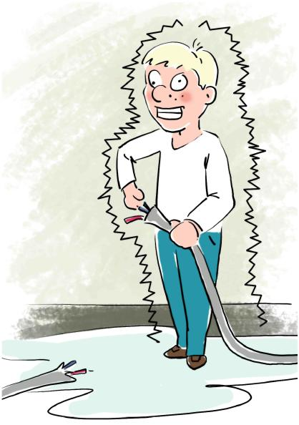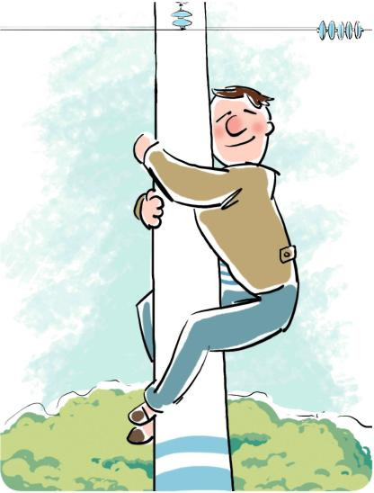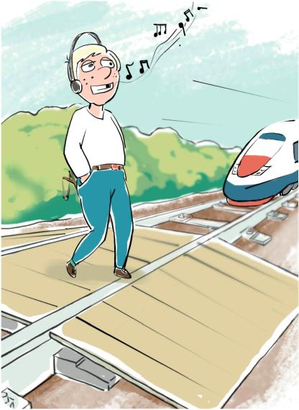
Запрещается разводить костры под проводами линий электропередачи, проникать в технические подвалы жилых домов, где находятся провода и коммуникации. Ни в коем случае не стоит запускать "воздушных змеев" вблизи воздушных линий электропередачи.  Крайне опасно  - делать набросы на провода;  - влезать на опоры линий электропередачи;  - подходить и брать в руки оборванные провода;  - открывать лестничные электрощитки и вводные силовые щиты в зданиях.  Нельзя касаться железобетонных опор линии электропередачи. Они могут находиться под шаговым напряжением.  Как правило, на электроустановках нанесены предупредительные специальные знаки или укреплены соответствующие плакаты. Все эти плакаты предупреждают человека об опасности поражения электрическим током, и пренебрегать ими, а тем более снимать и срывать их недопустимо.  ТЕЛЕФОНЫ ЭКСТРЕННЫХ ВЫЗОВОВ:  01 ПОЖАРНАЯ ЧАСТЬ  02 ПОЛИЦИЯ  03 СКОРАЯ ПОМОЩЬ  При обнаружении оборванных проводов контактной сети сообщить по телефону ____________________  При обнаружении оборванных проводов электросетей сообщить по телефону ______________  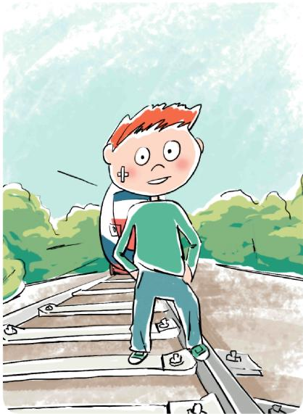 | При обнаружении обрыва проводов, искрения, повреждения опор, изоляторов, незакрытых или поврежденных дверей трансформаторных подстанций или электрических щитов, обнаружении сорванных знаков или плакатов во избежание несчастных случаев необходимо незамедлительно сообщить в ближайшее предприятие электрических сетей.  Нельзя набрасывать на провода проволоку и другие предметы, разбивать изоляторы, открывать лестничные электрощиты и вводные щиты, находящихся в подъездах домов. Эти шалости могут привести к тому, что без электроэнергии могут остаться сотни и тысячи людей. Но что самое страшное - этими действиями они подвергают свою жизнь смертельной опасности. Действующие электроустановки не место для игр и развлечений.    ПАМЯТКА ПО ЭЛЕКТРОБЕЗОПАСНОСТИ  (ДЛЯ ШКОЛЬНИКОВ)  САНКТ-ПЕТЕРБУРГ ФИНЛЯНДСКАЯ ДИСТАНЦИЯ ЭЛЕКТРОСНАБЖЕНИЯ
  Для предупреждения об опасности поражения электрическим током
  Для предупреждения об опасности подъема по конструкциям, при котором возможно приближение к токоведущим частям, находящимся под напряжением
  Для предупреждения об опасности поражения электрическим током
Правила оказания первой помощи пострадавшему от электрического тока  При оказании первой помощи пострадавшему от электрического тока дорога каждая секунда. Чем больше времени человек находится под действием тока, тем меньше шансов на его спасение. Человека, попавшего под напряжение, надо немедленно освободить от тока.  Необходимо оттянуть пострадавшего от провода или же отбросить сухой палкой оборвавшийся конец провода от пострадавшего.  При освобождении пострадавшего от электрического тока оказывающему помощь необходимо принять меры предосторожности: надеть диэлектрические перчатки или обернуть свои руки сухой материей, надеть диэлектрические сапоги или положить себе под ноги сухие доски, диэлектрический коврик или, в крайнем случае, свернутую сухую одежду.  Оттягивать пострадавшего от провода рекомендуется за концы одежды одной рукой. | Смертельно опасно прикасаться к любым провисшим или оборванным проводам, подходить ближе, чем на 8-10 метров к лежащим на земле оборванным проводам воздушных линий электропередачи. Угрозу жизни представляют не только свисающие или оборванные провода электросетей, но и провода линий радиотелефонной связи, которые могут соприкасаться (схлестываться) с проводами воздушных линий электросетей. Большую опасность представляют провода воздушных линий и ответвлений от них к постройкам, расположенные в кроне деревьев или кустарников.  Смертельно опасно играть, раскачивая деревья вблизи линии электропередачи. Сырое дерево служит проводником электрического тока. Нельзя вскрывать крышки на опорах освещения. Нельзя на опорах ВЛ ломать арматуру и рвать провода "спусков".  НАХОДИТЬСЯ НА ФЕРМАХ МОСТОВ И ПУТЕПРОВОДОВ.

